BERITA ACARA SERAH TERIMA INVENTARIS
PT. JAKARTA PRIMA CRANES
Wisma JPC, Jl. Mampang Prapatan Raya No.20

No. Dokumen : GA/2023/01/014
No. Inventaris : WH-2023-001
DEPARTEMEN GA-IT

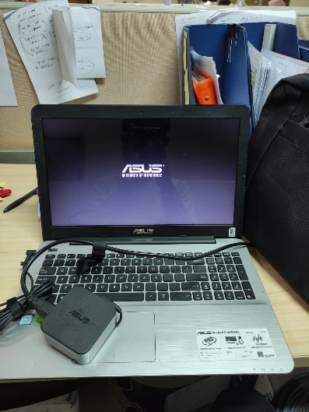
Hari ………………, ……. ………… 2023,
Telah diterima inventaris sebagai berikut :
- Laptop ASUS Vivobook X555U (1 Unit)
  - Prosesor : Intel core i5-6200U CPU 2.30GHz
  - RAM : DDR3 4 GB (ON BOARD)
  - Storage : 500 GB HDD
  - Display : ntel HD Graphics 520+NVIDIA GEFORCE 920M (2 GB), Dedicated 128 MB 15.6” HD
  - SN : G3N0CV05U91510B
  - Warna : Silver
- Charger Laptop (1 Unit)
- Tas Laptop ASUS (1 Unit)

Kondisi : 95% (Bekas Pakai)
Kepada :
Nama : Tino Julianto
Divisi : Warehouse
NIK :
Notes :
Laptop dinamis Warehouse – digunakan sebagai backup bila user PC akan WFH atau dinas luar.

Menyerahkan,

( M Nurhasan Mahmudi )
Menerima,

( Tino Julianto )
Menyetujui,

( Bramantya Zain )
BERITA ACARA SERAH TERIMA INVENTARIS
PT. JAKARTA PRIMA CRANES
Wisma JPC, Jl. Mampang Prapatan Raya No.20

No. Dokumen : GA/2023/01/014
No. Inventaris : WH-2023-001
DEPARTEMEN GA-IT

Hari ………………, ……. ………… 2023,
Telah diterima inventaris sebagai berikut :
- Laptop ASUS Vivobook X555U (1 Unit)
  - Prosesor : Intel core i5-6200U CPU 2.30GHz
  - RAM : DDR3 4 GB (ON BOARD)
  - Storage : 500 GB HDD
  - Display : ntel HD Graphics 520+NVIDIA GEFORCE 920M (2 GB), Dedicated 128 MB 15.6” HD
  - SN : G3N0CV05U91510B
  - Warna : Silver
- Charger Laptop (1 Unit)
- Tas Laptop ASUS (1 Unit)

Kondisi : 95% (Bekas Pakai)
Kepada :
Nama : Tino Julianto
Divisi : Warehouse
NIK :
Notes :
Laptop dinamis Warehouse – digunakan sebagai backup bila user PC akan WFH atau dinas luar.

Menyerahkan,

( M Nurhasan Mahmudi )
Menerima,

( Tino Julianto )
Menyetujui,

( Bramantya Zain )

